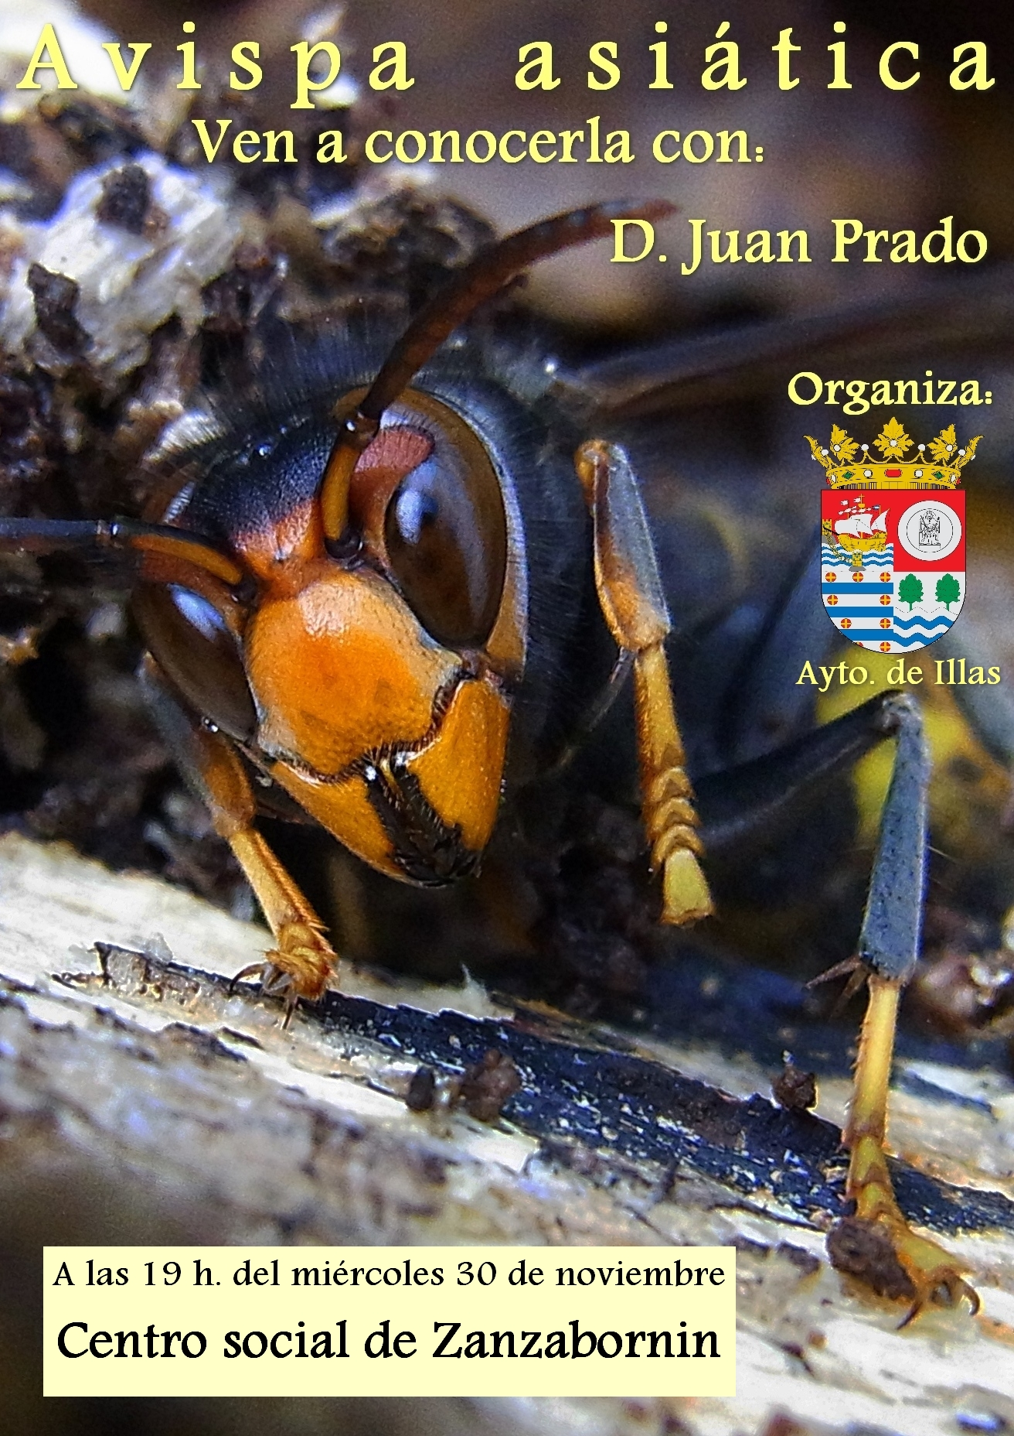

**A LAS 19 .00 DEL MIERCOLES 30 DE OCTUBRE**

**CENTRO SOCIAL DE ZANZABORNIN**